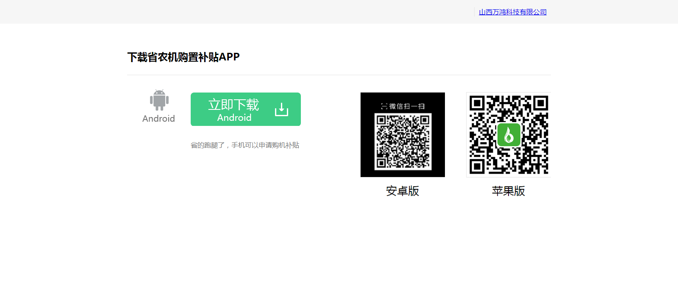
省农机购置补贴APP下载网址：http://btapp.sxwhkj.com/html/download.html

